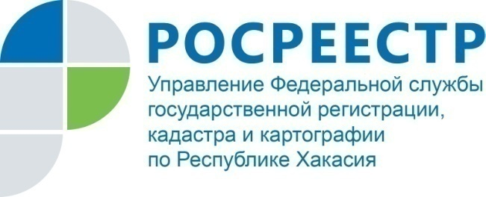
Филиал Федеральной кадастровой палаты по Республике Хакасия

ПРЕСС-РЕЛИЗ

Информацию о недвижимости можно узнать
на сайте Росреестра
Кадастровая палата по Республике Хакасия напоминает владельцам недвижимости, что узнать информацию о принадлежащих им объектах недвижимости можно с помощью сервиса Росреестра «Личный кабинет правообладателя», который размещен на главной странице сайта ведомства www.rosreestr.ru.
Так, в «Личном кабинете» собственник может получить информацию об основных характеристиках своей недвижимости: кадастровом номере, адресе, площади, кадастровой стоимости, а также сведения о правах (дате и номере регистрации), ограничениях и обременениях прав (в случае их наличия). В "Личном кабинете" владелец может также подать заявление о невозможности проведения сделок с принадлежащей ему недвижимостью без его личного участия. При подаче такого заявления в Едином государственном реестре недвижимости (ЕГРН) будет внесена соответствующая запись. Такое заявление служит основанием для отказа любому лицу, которое захочет провести операции с недвижимостью заявителя без его участия. Эта мера направлена на защиту прав собственников, а также является действенной мерой по борьбе с мошенничеством со стороны посредников, которые действуют по доверенности или по поддельным документам.
Для входа в «Личный кабинет правообладателя» необходима авторизация с использованием учетной записи единого портала государственных услуг Российской Федерации.
Кроме того, получить справочную информацию из ЕГРН об объектах недвижимости можно с помощью бесплатного сервиса «Справочная информация по объектам недвижимости в режиме online» на сайте Росреестра www.rosreestr.ru.

О Федеральной кадастровой палате

Федеральная кадастровая палата (ФГБУ «ФКП Росреестра») – подведомственное учреждение Федеральной службы государственной регистрации, кадастра и картографии (Росреестр). Федеральная кадастровая палата реализует полномочия Росреестра в сфере регистрации прав на недвижимое имущество и сделок с ним, кадастрового учета объектов недвижимости и кадастровой оценки в соответствии с законодательством Российской Федерации.
ФГБУ «ФКП Росреестра» образовано в 2011году в результате реорганизации региональных Кадастровых палат в филиалы Федеральной кадастровой палаты во всех субъектах Российской Федерации.
Директор ФГБУ «ФКП Росреестра» - Тухтасунов Парвиз Константинович.
Директор филиала ФГБУ «ФКП Росреестра» по Республике Хакасия Старунская Вера Ивановна.
Контакты для СМИ
Елена Филатова
Начальник отдела контроля и анализа деятельности
8 (3902) 35 84 96 (доб.2214)
fgu19@19.kadastr.ru
www.fkprf
655017, Абакан, улица Кирова, 100, кабинет 105.

